Πού είναι όλα;

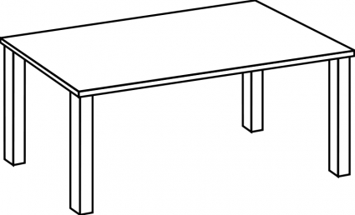

http://www.heathersanimations.com/books/book00032.gif





1. Πού είναι το βιβλίο;

Το βιβλίο είναι πάνω στο τραπέζι.

1. Πού είναι το μολύβι;

Το μολύβι είναι κάτω από το τραπέζι.

1. Πού είναι το αγόρι;

Το αγόρι είναι δίπλα από το τραπέζι.

1. Πού είναι το μωρό;

Το μωρό είναι μπροστά από το τραπέζι.



1. Πού είναι το κορίτσι;

Το κορίτσι είναι πίσω από το τραπέζι.

Πού είναι όλα;



[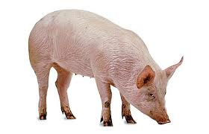](http://www.google.com/imgres?q=clip+art+pig&um=1&hl=el&rlz=1W1RNRN_enCY443&biw=1396&bih=743&tbm=isch&tbnid=6Uae_XgE8Tn_hM:&imgrefurl=http://www.clipart.dk.co.uk/688/az/Farm/Pig&docid=XhgZM7TbdpiEaM&imgurl=http://www.clipart.dk.co.uk/DKImages/farm/image_farm004.jpg&w=464&h=298&ei=O6OxTrmxA4vS8QPEsL3GAQ&zoom=1)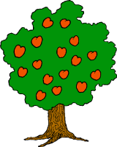 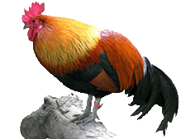

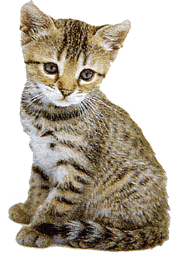

1. Πού είναι το πουλί;

Το πουλί είναι πάνω από το δέντρο.

1. Πού είναι ο κόκορας;

Ο κόκορας είναι στα δεξιά του δέντρου.

(Ο κόκορας είναι δεξιά από το δέντρο.)

1. Πού το γουρούνι;

Το γουρούνι είναι στα αριστερά του δέντρου.

(Το γουρούνι είναι αριστερά από το δέντρο)

1. Πού είναι το γατάκι;

Το γατάκι είναι μπροστά από το δέντρο.

Πού είναι όλα;







http://www.heathersanimations.com/books/book00032.gif

1. Πού είναι το βιβλίο;

Το βιβλίο είναι _____________ τραπέζι.

1. Πού είναι το μολύβι;

Το μολύβι είναι ___________________ τραπέζι.

1. Πού είναι το αγόρι;

Το αγόρι είναι ____________________ τραπέζι.

1. Πού είναι το μωρό;

Το μωρό είναι ________________________ τραπέζι.



1. Πού είναι το κορίτσι;

Το κορίτσι είναι ______________________ τραπέζι.

Πού είναι όλα;



[](http://www.google.com/imgres?q=clip+art+pig&um=1&hl=el&rlz=1W1RNRN_enCY443&biw=1396&bih=743&tbm=isch&tbnid=6Uae_XgE8Tn_hM:&imgrefurl=http://www.clipart.dk.co.uk/688/az/Farm/Pig&docid=XhgZM7TbdpiEaM&imgurl=http://www.clipart.dk.co.uk/DKImages/farm/image_farm004.jpg&w=464&h=298&ei=O6OxTrmxA4vS8QPEsL3GAQ&zoom=1) 



1. Πού είναι το πουλί;

Το πουλί είναι πάνω από το δέντρο.

1. Πού είναι ο κόκορας;

Ο κόκορας είναι στα δεξιά του δέντρου.

(Ο κόκορας είναι δεξιά από το δέντρο.)

1. Πού το γουρούνι;

Το γουρούνι είναι στα αριστερά του δέντρου.

(Το γουρούνι είναι αριστερά από το δέντρο)

1. Πού είναι το γατάκι;

Το γατάκι είναι μπροστά από το δέντρο.

1. Πού είναι τα μήλα;

Τα μήλα είναι πάνω στη μηλιά.

Πού είναι όλα;



 [](http://www.google.com/imgres?q=clip+art+pig&um=1&hl=el&rlz=1W1RNRN_enCY443&biw=1396&bih=743&tbm=isch&tbnid=6Uae_XgE8Tn_hM:&imgrefurl=http://www.clipart.dk.co.uk/688/az/Farm/Pig&docid=XhgZM7TbdpiEaM&imgurl=http://www.clipart.dk.co.uk/DKImages/farm/image_farm004.jpg&w=464&h=298&ei=O6OxTrmxA4vS8QPEsL3GAQ&zoom=1)



1. Πού είναι το πουλί;

Το πουλί είναι _________________ το δέντρο.

1. Πού είναι ο κόκορας;

Ο κόκορας είναι _____________________________.

(Ο κόκορας είναι _________________________________.)

1. Πού το γουρούνι;

Το γουρούνι είναι στα _____________________________.

(Το γουρούνι είναι ­­­­­­­­­­­­­­­­­­­­­­______________________________)

1. Πού είναι το γατάκι;

Το γατάκι είναι _______________________ το δέντρο.

1. Πού είναι τα μήλα;

Τα μήλα είναι _________________________.

Πού είναι το μωρό;

Στέλλα

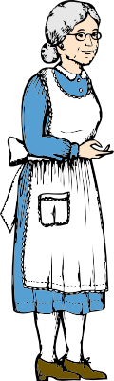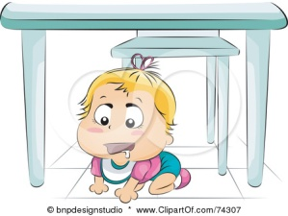

- Στέλλα, πού είναι το μωρό; ρώτησε η μητέρα.

- Το μωρό είναι κάτω από το τραπέζι, απάντησε η Στέλλα.

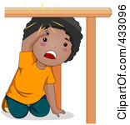

Αντώνης

Συμπληρώστε:

- Αντώνη, _______________; ρώτησε η μητέρα.

- _______________________________, απάντησε ο Αντώνης.

animated gifs

Πού είναι όλα;



- Πού είναι η Στέλλα;

- Η Στέλλα είναι έξω από το σπίτι.

- Πού είναι ο Αντώνης;

____________________________

* Πού είναι το αυτοκίνητο;

____________________________

* Πού είναι το πουλί;
* __________________________
* Πού είναι το σύννεφο;
* __________________________
* Πού είναι το δέντρο;
* __________________________



 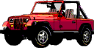

Στέλλα

Αντώνης

Κάνουμε μουσική.

Η Μαρία, ο Κώστας και η Βασιλική τραγουδούν.

Πού στέκεται η Μαρία; ________________________________

Πού στέκεται ο Κώστας; ________________________________

Πού στέκεται η Βασιλική; ______________________________

Κώστας

Μαρία

Βασιλική

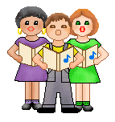

Κάνουμε χορό. Χορεύουμε.

Κυρία Νίκη

Τάκης

Βίκυ

Άκης

Άννα

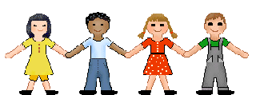

Η κυρία Νίκη μαθαίνει στα παιδιά να χορεύουν.

Όλα τα παιδιά στέκονται στη σειρά.

Πρώτη στέκεται η δασκάλα. Η Άννα στέκεται τελευταία.

Ο Άκης στέκεται ανάμεσα στην Άννα και στη Βίκυ.

Απάντησε τις ερωτήσεις.

1. Πού στέκεται ο Τάκης;

__________________________________________________

1. Ποια στέκεται πρώτη;

______________________________________________

3. Ποια στέκεται τελευταία;

______________________________________________

Τα παιδιά κάνουν μάθημα.

[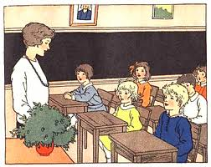](http://www.google.com/imgres?q=clip+art+in+classroom&hl=el&gbv=2&biw=1396&bih=743&tbm=isch&tbnid=GS4CQUQPxpmY-M:&imgrefurl=http://www.clipartpal.com/clipart_pd/education/schoolclassroom2.html&docid=csfdtBROzoF0vM&imgurl=http://www.clipartpal.com/_thumbs/pd/education/classroom.png&w=400&h=317&ei=rUywTobMOpTy8QO2h4mXAQ&zoom=1)

Τα παιδιά είναι μέσα στην τάξη.

Η δασκάλα στέκεται μπροστά από τα παιδιά. Είναι δίπλα από την έδρα.

Τα παιδιά κάθονται στα θρανία τους.

Η Μαρία και ο Πέτρος κάθονται δίπλα δίπλα.

Ο Πέτρος κάθεται δίπλα από τη Μαρία.

Η Μαρία κάθεται δίπλα από τον Πέτρο.

[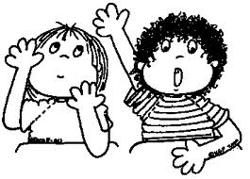](http://www.google.com/imgres?q=clip+art+in+classroom&hl=el&gbv=2&biw=1396&bih=743&tbm=isch&tbnid=8TcnmAdWxgoW8M:&imgrefurl=http://tomatesuppe.wordpress.com/2010/12/09/clasroom-setting/&docid=OjiSewNhZorMqM&imgurl=http://tomatesuppe.files.wordpress.com/2010/12/teacher_clip_art.gif&w=368&h=265&ei=rUywTobMOpTy8QO2h4mXAQ&zoom=1)

Είμαι ο Πέτρος.

Είμαι η Μαρία

Συμπλήρωσε:

1. Πού κάθεται η Μαρία;

____________________________________________________

1. _________________________________;

Ο Πέτρος κάθεται δίπλα από τη Μαρία.

3. Πού στέκεται η δασκάλα;

___________________________________________________

4. Πού κάθονται τα παιδιά;

___________________________________________________

Μπροστά, πίσω, στη μέση, πάνω κάτω, ανάμεσα

[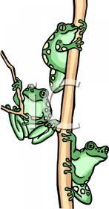](http://www.google.com/imgres?q=clip+art+three+trees&hl=el&gbv=2&biw=1396&bih=743&tbm=isch&tbnid=LSPc9w802SsmyM:&imgrefurl=http://www.chumpysclipart.com/illustration/2244/picture_of_three_frogs_climbing_up_a_tree&docid=L5G_tZIngguBCM&imgurl=http://www.chumpysclipart.com/images/illustrations/xsmall2/2244_picture_of_three_frogs_climbing_up_a_tree.jpg&w=184&h=350&ei=BE6wToXaC4L98gO-g6zCAQ&zoom=1)animated gifs

Είμαι ο βάτραχος Βου. Στέκομαι πιο ψηλά από όλους. Είμαι πάνω από όλους.

Βη

Βα

Βου

Είμαι ο βάτραχος Βη. Είμαι κάτω από το βάτραχο Βα Είμαι πιο χαμηλά από όλους

Είμαι ο βάτραχος Βα. Είμαι ανάμεσα στο βάτραχο Βου και στο βάτραχο Βη.

Μια φωτογραφία με ζώα

 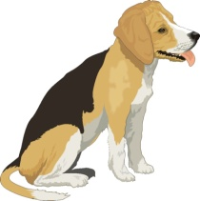 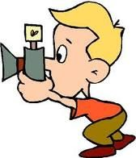

Ο Στάθης έβγαλε φωτογραφία τα ζώα.

Η αλεπού στέκεται στα δεξιά. Ο σκύλος κάθεται στη μέση. Ο κόκορας στέκεται στα αριστερά.

Πού είναι ο σκύλος; ___________________________________

Πού είναι ο κόκορας; __________________________________

Πού είναι η αλεπού; __________________________________

[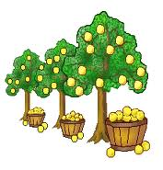](http://www.google.com/imgres?q=clip+art+three+trees&hl=el&gbv=2&biw=1396&bih=743&tbm=isch&tbnid=oELbxsIP_pFGGM:&imgrefurl=http://webclipart.about.com/library/agarden/bltrees5.htm&docid=hDoRcw6Ovv0kOM&imgurl=http://0.tqn.com/d/webclipart/1/0/5/N/4/trees6.gif&w=222&h=232&ei=BE6wToXaC4L98gO-g6zCAQ&zoom=1)

Βάλε τη σωστή λέξη πάνω από κάθε δέντρο.

μπροστά, πίσω, στη μέση

animated gifs

Απαντήστε τις ερωτήσεις:

[](http://www.clker.com/clipart-4108.html) Πού είναι τα κεριά; ______________________________

Πού είναι ο καφές; _____________________________

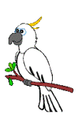 Πού είναι το πουλί; ______________________________

 Πού είναι το πιάτο; __________________________

Πού είναι το μαχαίρι; __________________________________

Πού είναι το κουτάλι; __________________________________

__________________ Το πιρούνι είναι αριστερά από το πιάτο.



________________________________

Τα βιβλία είναι πάνω στο τραπέζι.

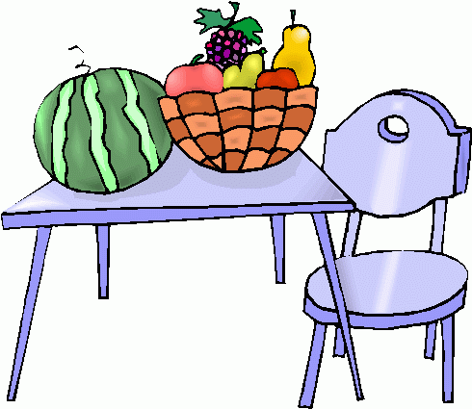

________________________________

Τα φρούτα είναι πάνω στο τραπέζι.



Πού κοιμάται ο σκύλος;

________________________________

Πού κάθεται ο σκύλος;

________________________________

[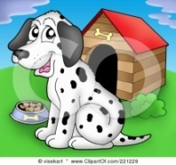](http://images.clipartof.com/small/221229-Royalty-Free-RF-Clipart-Illustration-Of-A-Dalmatian-Dog-With-A-Bowl-Of-Food-By-A-Dog-House.jpg)

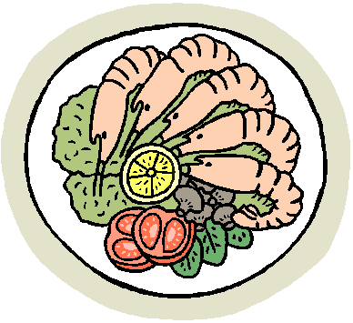

Πού είναι το φαγητό;

________________________________

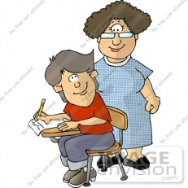

Πού στέκεται η γιαγιά;

________________________________

Πού κάθεται η οικογένεια;

Η οικογένεια κάθεται γύρω από το τραπέζι.

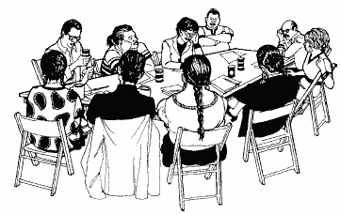

Πού χορεύουν τα παιδιά;

____________________________________________________

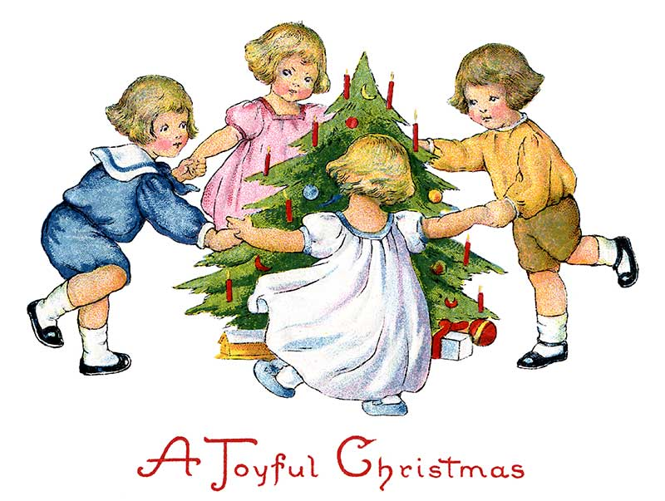

Βάλε «ν» στο σωστό. Ποιος βρίσκεται:

Δεξιά από το δέντρο. Αριστερά από το δέντρο.

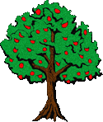  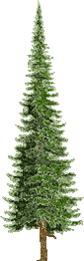

Κάτω από το δέντρο. Πάνω από το δέντρο.





 





Μέσα στο κουτί. Έξω από το κουτί.

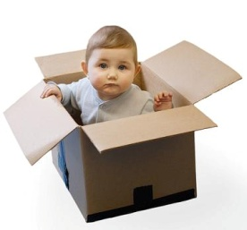 

Βάλε «ν» στο σωστό. Ποιος βρίσκεται:

Κοντά στο δέντρο. Μακριά από το δέντρο.

    

Ψηλά στη σκάλα. Στη μέση.

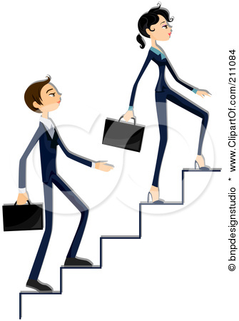   

Κάτω από το τραπέζι. Γύρω από το τραπέζι.

  